Министерство науки и высшего образования Российской Федерации

**Федеральное государственное бюджетное образовательное учреждение**

**высшего профессионального образования**

«Владимирский государственный университет

имени Александра Григорьевича и Николая Григорьевича Столетовых»

**(ВлГУ)**

**Кафедра информационных систем и программной инженерии**

Лабораторная работа №4

по дисциплине «Качество программно-информационных систем»

Выполнил:

студент гр. ПРИ-117

Емельянов Д.В.

Принял:

Хорошева Е.Р.

Владимир 2020 г.

**Цель работы**

Изучить методику оценки качества ИС на основе показателей добротности и применить ее для оценки качества ИС выбранной предметной области.

**Выполнение работы**

Предметная область: Букмекерская контора.

Перечень задач, решаемых ИС «букмекерская контора», с указанием степени автоматизации, трудоёмкости до и после автоматизации приведен ниже.

ИС состоит из трех программных комплексов – веб-приложения и веб-api, веб-api оплаты.

|  |  |  |  |
| --- | --- | --- | --- |
| Задача | Степень автоматизации | Трудоемкость задачи до автоматизации (мин.) | Трудоемкость задачи после автоматизации (мин.) |
|  |
| Выдача электронного чека об оплате | 1,00 | 5 | 1 |  |
| Просмотр матчей | 0,70 | 20 | 5 |  |
| Заключение пари | 0,60 | 25 | 6 |  |
| Изменение коэффециентов модератором | 0,90 | 60 | 10 |  |
| Закрытие ставок на матч | 1 | 5 | 1 |  |

Расчет функциональной добротности ИС

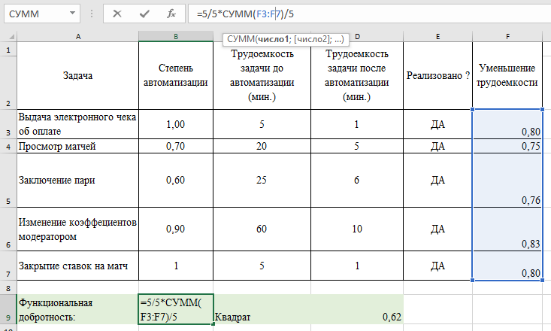

Расчет прикладной добротности

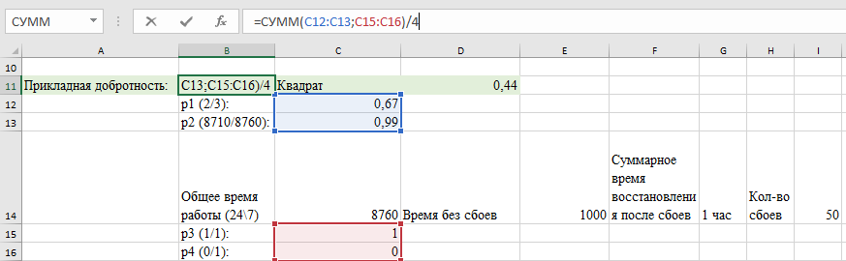

Интеграционная добротность равна 3/3 = 1

Добротность информационного обеспечения = 1∗4 / 4 = 1

|  |  |  |
| --- | --- | --- |
| Данные | Хранение поддерживается в ИС | Реализовано ? |
| Данные о спортивных событиях | Да | Да |
| Данные о пользователях | Да | Да |
| Данные о трейдерах | Да | Да |
| Данные о ставках | Да | Да |

Техническая добротность

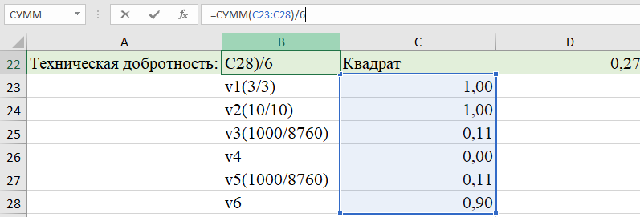

Расчет добротности ИС

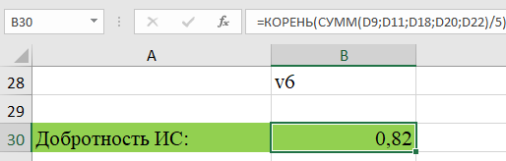

Полный лист расчетов:

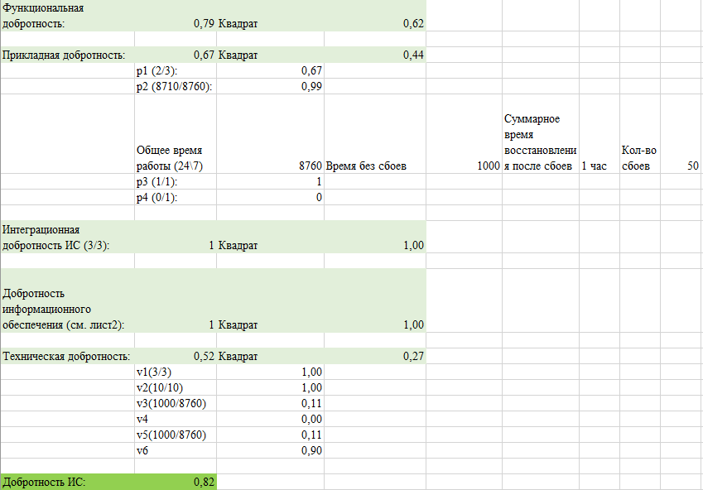

Вывод по расчетам:

Наибольшие показатели добротности у ИД и ДИО (равны 1).

Наименьший у ТД (равно 0,52).

Общий показатель добротности равен 0,82. Такое значение числа означается качественно автоматизированную систему.

**Выводы**

Изучил методику оценки качества ИС на основе показателей добротности и применил ее для оценки качества ИС выбранной предметной области.